Contenido plantilla 8:

Librerias: Boostrap 5 , AdminLTE, Datatable
Lenguaje: PHP laravel


- Logo: Logo de Bienestar al aprendiz

- Color: Fondo verde Letra Blanca

Fondo blanco
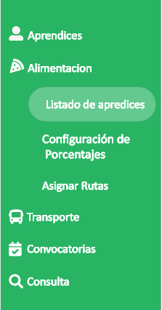
Letra: verde

Slider: Fondo verde
Letra: blanca

Botones: Aprendices – calibri 30 regular
Alimentacion Botones: (Listado de aprendices – calibri 30 regular), (configuración de porcentajes-calibri 30 regular), (Asignar Rutas calibri 30 regular)
Transporte – calibri 30 regular
Convocatorias – calibri 30 regular
Consulta – calibri 30 regular

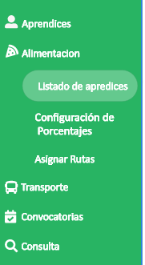

Iconos: Color blanco

Narvar: Fondo: blanco
Letra: Negra
Tipo: Calibre 30 regular
Perfil de usuario:

select: Fondo blanco
CODIGO:
BORDE: GRIS
ANCHO:
ALTO:

Letra: gris
Tipo: calibri 20 regular

search: Fondo: blanco
Iconos: Color negro con representacion de busqueda

Tabla: Fondo blanco
Letra: Negra
Tipo: calibri 30 regular

CONTAINER:
Fondo blanco
Borde gris
Código:

Tabla: dividida en 6 partes
Fondo blanco
Borde
Código
Tipo de letra

Represenacion tabla:

Contenido de tabla:
Fondo blanco

Botones de acciones:
Ancho
Alto
Imagen png: pegar imagen azul

Botones de acciones:
Ancho
Alto
Imagen png: pegar imagen

Representacion de plantilla 2

Imagen

